ENTRENAMIENTO
Equipo |  |  | Fecha |  | Hora | Pista
Junior “A” |  |  | 26/08/25 |  | 21:30 / 23:00 | Canoe
Objetivos de la semana |  |  |  |  |  |  |  | Entrenamiento
Concienciación de básicos: rebote, 1x1, espacios |  |  |  |  |  |  |  | 2
Tiempo | Ejercicio |  |  | Explicación |  |  | Diagrama
15´ | 5x0 todo campo |  |  | Salida de presión + llegada en TRANSICIÓN.  Vuelta en 5x0 llegando con balón interior + split.  No botes, calidad de pase. |  |  | 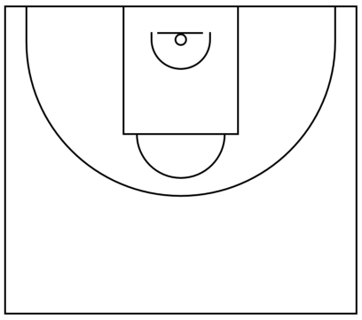
15´ | 1x1 medio campo |  |  | - Desde medio campo: atacante desde bote (5 máx.): áreas defensivas, centro, uso de manos, 1er bote y REBOTE.  - Desde línea de 3: atacante desde parado (3 botes máx.). 1er bote, centro, uso de manos, REBOTE.
15´ | Oleadas 3x3 todo campo |  |  | Llegada en superioridad (pasador pisa fondo y recupera): espacios, 3 calles, no botes, triángulo.  Vuelta en 3x3: TRANSI sobre balón interior o finta de bloqueo + BD.  Defensa en “1”: BD en flash, 1er bote, REBOTE.
15´ | Tiro por parejas |  |  | 3 series de 10 en cada aro, 60 tiros por jugador.  Tiro de 2 tras bote (1 sólo bote, desde línea de 3).  Tiro de 3 sin bote (recibir y tirar).
15´ | Oleadas 5x5 todo campo |  |  | Llegada en poste bajo + finta de BD y esquina (split) ó directamente en BD: BAM o POP.  Si no hay ventaja subida a poste alto + mano a mano + BD: mismas opciones.  Defensa 1x1 centro + áreas defensivas.  Flash en BD, seguimos en finta de BD.  REBOTE.
15´ | Rueda de tiro |  |  | Una rueda en cada aro (6 jugadores por canasta).  Metemos 15 entre todos en BAM.  Metemos 15 entre todos en finta BD + mano a mano + BAM.
Anotaciones |  | Bajar carga todo campo del primer día. Físico previo.
Observaciones |  | 11 jugadores. Villena reposo hasta saber alcance de lesión.


